هفت راهکار برای افزایش فضای ذخیره سازی کابینت آشپزخانه
به دلیل زیاد بودن امکانات زندگی شهری بسیاری از افراد تمایل بیشتری به سکونت در شهرها دارند. اما با توجه به محدودیت فضا در اکثر شهرها ساختمان‌های مسکونی به‌صورت آپارتمانی و کوچک ساخته می‌شوند. با توجه به مساحت کم ساختمان، قطعاً برای طراحی آشپزخانه نیز فضای اندکی درنظر می‌گیرند. اما وسایل آشپزخانه بسیار زیاد هستند، بر همین اساس نیاز است برای افزایش فضا چاره‌ای بیندیشند. کابینت‌ همین راهکار است؛ اما با استفاده از روش‌هایی می‌توان بهره بیشتری از فضای ذخیره‌سازی آن‌ها برد. در این مقاله قصد داریم ۷ راهکار برای افزایش فضای ذخیره سازی کابینت آشپزخانه را به شما معرفی کنیم، پس ما را تا پایان همراهی کنید.
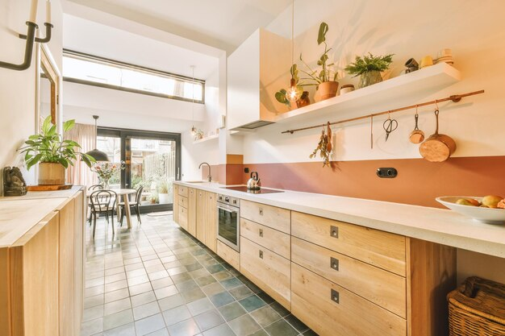

از نظم دهنده ها استفاده کنید
اولین راهکاری که شما می‌توانید از آن ببرید؛ این است که از نظم دهنده‌ها استفاده کنید. این نظم دهنده‌ها در ابعاد و سایزهای مختلفی تولید می‌شوند. معمولاً متریال‌های متنوعی در ساخت آن‌ها به‌کاربرده می‌شود که این متریال مشخصه و ماندگاری آن‌ها را تعیین می‌کنند. در میان انواع نظم‌دهنده استفاده از نوع پلاستیکی آن بسیار رایج است.
از این وسایل برای قرارگیری انواع وسایل مختلف استفاده می‌کنند. اما شما برای افزایش فضای ذخیره‌سازی کابینت می‌توانید آن‌ها را درون کابینت قرار دهید. این امر چند مزیت به همراه دارد، یکی از این مزایا این بوده که به‌طورکامل کابینت جمع و جور و تمیز می‌شود. این محصولات از کثیف شدن کابینت جلوگیری می‌کنند و هر بار برای تمیزکاری فقط لازم است خود آن‌ها را تمیز کنید.

از درب کابیت بهره ببرید
از تمام فضای کابینت باید استفاده کرد، درب کابینت نیز از این قاعده مستثنی نیست. بسیاری از افراد فکر می‌کنند چنین امری وجود ندارد که بتوان از در کابینت برای فضای ذخیره‌سازی بیشتر استفاده کنند. اما این امری رایج است شما با قرارگیری انواع مختلفی از هنگرها روی درب‌های داخلی کابینت می‌توانید از فضا استفاده کنید.
ابعاد و اندازه هنگر را می‌توانید متناسب با وسیله‌ای که در این فضا قرار می‌گیرد مشخص کنید. در بیشتر موارد در درب کابینت از کیسه‌های فریزر استفاده می‌کنند. با توجه به اینکه کیسه‌های فریزری در آشپزخانه بسیار مورد استفاده قرار می‌گیرند، با این راهکار اساسی قادر خواهید بود خیلی سریع‌تر و آسان به آن‌ها دسترس داشته باشید.
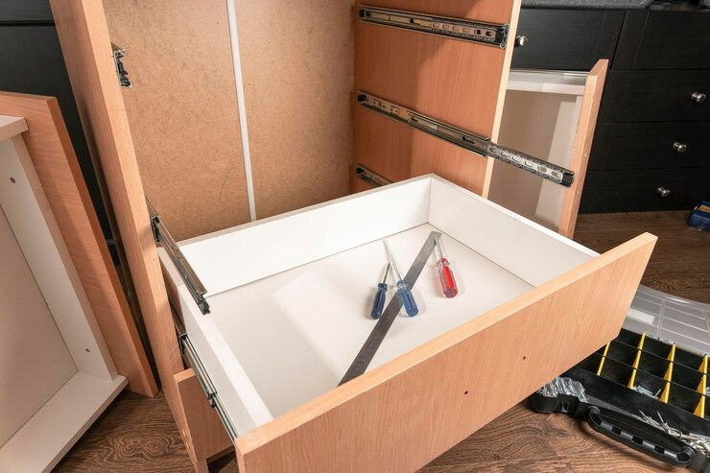

نصب قفسه کشویی
استفاده از قفسه‌های کشویی سبب خواهد شد تا شما بتوانید از کابینت نهایت بهره را ببرید و فضای ذخیره‌سازی بیشتری داشته باشید. طراحی این قفس‌ها به‌صورتی انجام شده که به‌راحتی باز و بسته می‌شوند. شما بر حسب نیاز و فضای کابینت می‌توانید تعداد این قفسه‌ها را افزایش دهید.‌ نصب آن‌ها به‌راحتی و خیلی سریع صورت می‌گیرد، اگر خودتان کمی تخصص داشته باشید، می‌توانید نصب قفسه‌های کشویی را انجام دهید. در بعضی موارد به دلیل طراحی نامناسب کابین امکان دسترسی به انتهای آن وجود ندارد. اما قفسه کشویی منجر خواهد که به انتهای کابینت دسترسی پیدا کرده و از آن قسمت نیز بهره ببرید.

طراحی را به افراد متخصص بسپارید
یک راهکار بسیار راحت اما مهم وجود دارد که شما می‌توانید با استفاده از آن فضای ذخیره سازی کابینت را افزایش دهید. افراد مختلفی طراحی کابینت را برعهده می‌گیرند اما بعضی از این افراد دانش کافی ندارند. پس طراحی خوبی برای کابینت انجام نمی‌دهند؛ اگر یک فرد متخصص کار طراحی آشپزخانه را انجام دهد از تمام فضاها به‌خوبی استفاده می‌کند.
این امر سبب شده که شما فضای ذخیره سازی کابینت بیشتر شود. استفاده از فضاهای جدید چندان وقت زیادی نمی‌گیرد و از نظر هزینه نیز مناسب و اقتصادی است. شما برای بازسازی و اضافه کردن کابینت می‌توانید از این افراد کمک بگیرید‌، تا قسمت‌های آزاد را به کابینت‌های جمع‌وجور تبدیل کنند.
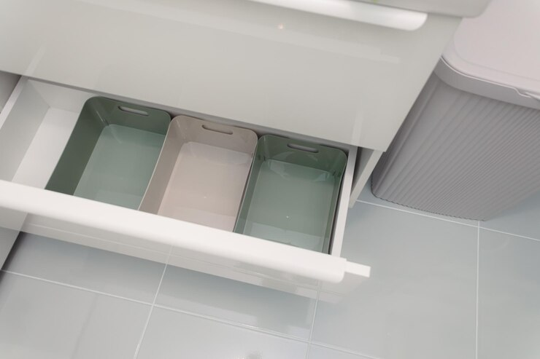

قفسه بندی کابینت به صورت عمود
شما می‌توانید کابینت‌ها را به شیوه‌های مختلف قفسه‌بندی کنید. اما استفاده از قفسه‌بندی‌های عمود مزیت بسیار بیشتری دارد. بهتر است از این قفسه‌بندی برای کابینت‌های قسمت بالایی آشپزخانه استفاده کنید. افراد از کابینت‌های بالایی به دلیل ارتفاع زیاد استفاده چندانی نمی‌کنند. اما با قفسه‌بندی عمودی شما می‌توانید انواع ظروف را درون آن‌ها قرار دهید. ابعاد این قفسه‌بندی‌ها بر اساس وسایلی که قصد دارید درون آنها بگذارید، متغیر هست. بهتر است که ابعاد مناسبی را در نظر بگیرید و البته این قفسه‌ها بیش از حد کوچک یا بزرگ نباشند.

استفاده از فضای بیرونی کابینت
از فضای بیرونی کابینت نیز می‌توان استفاده کرد، این امر به‌راحتی صورت می‌گیرد. با نصب گیره‌های خاص و محصولاتی که در این زمینه کاربرد دارند می‌توانید قسمتی روی فضای بیرونی کابینت ایجاد کنید. از این قسمت‌ها بیشتر برای جای دادن وسایلی که همیشه نیاز هستند استفاده می‌شود. مثلا دستکش ظرفشویی که همیشه به آن نیاز دارد. این گونه نیازی نیست مدت زمان زیادی را به پیدا کردن وسایل مختلف اختصاص دهید.
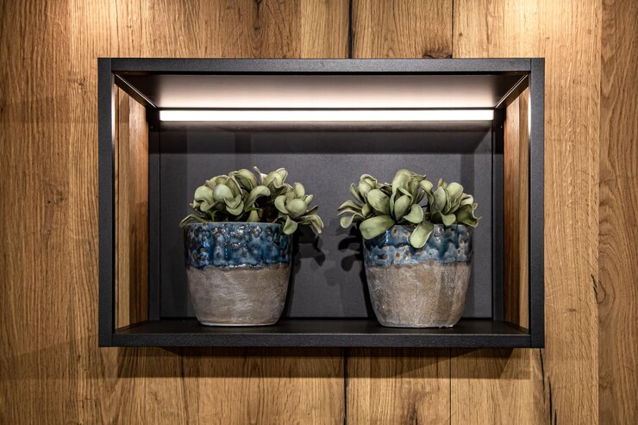

از طراحی اصولی کانتر غافل نشوید
کانتر یک آشپزخانه می‌تواند به‌عنوان کابینت استفاده شود، در طراحی‌های جدید و مدرن کانتر را به روش‌های مختلف طراحی می‌کنند. بعضی از این کانترها دارای کابینت هستند که شما می‌توانید از این کابینت‌ها برای فضای ذخیره سازی بیشتر استفاده کنید. البته شما قادر هستید که میز غذاخوری، سینک ظرفشویی و حتی گاز را روی کانتر طراحی کنید. البته برای این امر نیاز است که یک فرد متخصص بتواند به‌خوبی سینک، کابینت، گاز و میز را روی کانتر طراحی و پیاده‌سازی کند.

در کدام آشپزخانه ها می توان از این هفت راهکار استفاده کرد؟
کارآمد بودن این راهکارها افراد را به این فکر فرو می‌برد که در چه آشپزخانه‌هایی می‌توان از آن‌ها استفاده کرد. باید به شما بگوییم که هیچ محدودیتی برای استفاده از این روش‌ها در آشپزخانه‌‌های مختلف ندارید. به‌عنوان مثال اگر آشپزخانه شما دارای فضای کوچکی است از این راهکارها برای ایجاد نظم و قرارگیری وسایل می‌توانید استفاده کنید. اگر آشپزخانه شما بزرگ باشد، این راهکارها کمک می‌کنند که وسایل بیشتری به آشپزخانه اضافه کنید. به‌علاوه اگر سبک آشپزخانه شما مدرن و جدید است یا از سبک‌های قدیمی در طراحی آن استفاده کرده‌اید، باز قادر خواهید بود از این هفت روش نهایت بهره را ببرید.
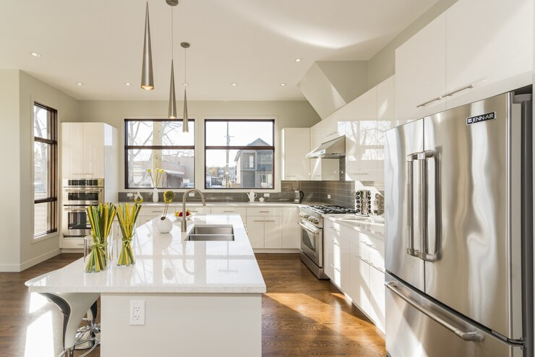

سخن پایانی
در این مقاله به بررسی راهکارهای برای افزایش فضای ذخیره‌سازی کابینت آشپزخانه پرداختیم. آشپزخانه مهم‌ترین بخش خانه است که افراد زمان زیادی را برای تهیه غذا، میل کردن غذا و غیره در آن سپری می‌کنند. به‌هم ریخته بودن آن سبب خواهد شد نتوانید از ماندن در این فضا لذت ببرید. اما با کمک هفت راهکار افزایش فضای ذخیره‌سازی کابینت این مشکلات حل خواهد شد. به‌علاوه بعضی از آشپزخانه‌ها فضای اندکی دارند که استفاده از این راهکارها می‌تواند بسیار کارآمد باشد. ‌شما بر حسب نیاز خود می‌توانید از تمامی این روش‌ها بهره بگیرید.‌

